FERMENTAÇÃO RUMINAL E PRODUÇÃO DE GASES IN VITRO DE DOIS TIPOS DE SUPLEMENTOS COM USO DE DDG (DRIED DISTILLER’S GRAINS) COMO FONTE DE PROTEÍNA EM SUBSTITUIÇÃO AO FARELO DE SOJA.

NUNES, Laysa Barbosa; FLECHA, Justo Bernardo; FEITOSA, Tays Raniellen²; MARTINS, Hyda Magna; SOUSA, Luciano Fernandes; NEIVA, José Neuman⁴; FERREIRA, Deborah Alves⁴; MIOTTO, Fabrícia Rocha⁴; SILVA, André Guimarães⁵; MACEDO, Gilberto de Lima⁶; LUNA, Robert Emilio⁷; VIEIRA, Elis Regina de Queiroz⁷; ALMEIDA, Josimar Santos⁸

Apresentação e Justificativa
Nos últimos tempos, tem-se evidenciado um aumento de estudos relacionados ao uso de alimentos com fontes de proteína com alta degradabilidade ruminal, principalmente quanto ao uso no metabolismo animal. Para suprir as necessidades da microbiota ruminal é preciso de proteína degradável no rúmen (PDR), que passa pela degradação de proteína no rúmen, reciclagem de N e, por último, a síntese de proteína microbiana. No entanto, a proteína não degradável no rúmen (PNDR) atende os requisitos de proteína metabolizável do animal (CALSAMIGLIA et al., 2010).
O uso de coprodutos como o DDG, que é um resíduo da produção de etanol produzido a partir de milho, tem sido estudado como alimento alternativo na dieta de ruminantes, por apresentar variações entre 47 a 57% de PNDR próximos a PNDR do farelo de algodão e do farelo de soja, que possuem entorno de 50 e 20% de PNDR, respectivamente (SANTOS et al., 2010). Portanto, objetivou-se estudar o efeito do uso de Dried Distiller’s Grains (DDG) como fonte de proteína e alternativa de substituição ao farelo de soja (FS) sobre a cinética de produção de gases in vitro de dietas com diferente relação volumoso:concentrado.

Objetivos
Objetivo Geral: Avaliar o efeito do uso de Dried Distiller’s Grains (DDG) como fonte de proteína e alternativa de substituição ao Farelo de soja (FS) em diferentes suplementos sobre a fermentação ruminal in vitro.
Objetivos Específicos:
1) Avaliar o efeito do uso de Dried Distiller’s Grains (DDG) como fonte de proteína e alternativa de substituição ao Farelo de soja (FS) em diferentes suplementos sobre a produção de gases in vitro.
2) Avaliar o efeito do uso de Dried Distiller’s Grains (DDG) como fonte de proteína e alternativa de substituição ao Farelo de soja (FS) em diferentes suplementos sobre a degradação ruminal da matéria seca in vitro.
3) Avaliar o efeito do uso de Dried Distiller’s Grains (DDG) como fonte de proteína e alternativa de substituição ao Farelo de soja (FS) em diferentes suplementos sobre a produção de metano que é um gás de interesse ambiental in vitro.

Metodologia
O experimento foi desenvolvido no CCA – UFNT no campus de Araguaína –TO. Foi utilizado inoculo ruminal de 4 bovinos (250 ± 25 kg de peso corporal) canulados e fistulados no rúmen. Os tratamentos avaliados foram: Suplemento proteico (0,5% PC) sem DDG (SP05 S/DDG); Suplemento proteico (0,5% PC) com DDG (SP05 C/DDG); Suplemento proteico-energético (1% PC) sem DDG (SPE1 S/DDG); Suplemento proteico-energético (1% PC) com DDG (SPE1 C/DDG). Foi utilizado para os tratamentos 1 e 2 a relação volumoso: concentrado 60:40 e nos tratamentos 2 e 3 a proporção volumoso: concentrado 80:20.
Níveis de garantia | 1% PV (40:60) |  | 0,5 PV (20:80)
Níveis de garantia | S/DDGS | C/DDGS | S/DDGS | C/DDGS
mg.kg-1
Cobre, Mín. | 20 | 20 | 50 | 50
Cromo, Mín. | 0,3 | 0,3 | - | -
Fósforo, Mín. | 3500 | 3500 | 4300 | 4300
Sódio, Mín. | 3000 | 3000 | 10000 | 10000
Potássio, Mín. | 3700 | 3700 | - | -
Magnésio, Mín. | 1800 | 1800 | 2000 | 2000
Enxofre, Mín. | 1800 | 1800 | 3000 | 3000
Zinco, Mín. | 83 | 83 | 150 | 150
Flúor, Máx. | 100 | 100 | 60 | 60
Manganês, Mín. | 29 | 29 | 100 | 100
Cobalto, Mín. | 1,4 | 1,4 | 3 | 3
Iodo, Mín. | 1 | 1 | 50 | 50
Selênio, Mín. | 0,25 | 0,25 | 1 | 1
Metionina, Mín. | 250 | 250 | 263 | 263
Monensina, Mín. | 30 | 30 | - | -
Salinomicina, Mín. | - | - | 55 | 55
Virginamicina, Mín. | 25 | 25 | - | -
UI/kg
Vitamina A, Mín. | 1500 | 1500 | 937,5 | 937,5
Vitamina E, Mín. | 15 | 15 | - | -

A produção de gases das dietas foi mensurada por meio da técnica semi-automática de produção de gases, proposta por Maurício et al. (1999). Foi determinada a produção do gás de maior interesse ambiental: CH₄. Tal mensuração foi feita pelo analisador de gases portátil TEC-GA21BIO®. As medidas de pressão e volume de gases foram tomadas utilizando-se um transdutor de pressão modelo DPI800-P. As leituras foram realizadas nos tempos 3, 6, 9, 12, 16, 20, 24, 30, 36, 48, 72 e 96 horas após o início do processo de fermentação.
Os dados obtidos foram submetidos à análise variância utilizando um delineamento de blocos casualizados com arranjo fatorial (2x2), sendo dois tipos de suplementos (SP05-0,5% PV e SPE1-1% PV), cada suplemento contendo duas fontes proteicas (DDG ou FS). O modelo estatístico adotado foi: Yijk = μ+Bi+F1j+F2j+F1×F2j+eijk,emque:μ=médiageral; Bi = efeito do Bloco i, i = 1, 2, 3, 4 animais doadores; F1j = efeito da relação V:C com diferentes suplementos j, j = 1, 2; F2j=efeito da fonte de proteína j,j=1,2; F1 ×F2j=efeito da interação (Fator 1 * Fator 2); eijk = erro. A comparação entre as médias dos tratamentos e a interação dos fatores foi realizada pelo teste T-Student, a 5% de probabilidade erro tipo I.

Resultados
Como mostra o gráfico da cinética de fermentação (Figura 1), os tratamentos com suplementação proteico energético a 1% PC contendo ou não a inclusão do DDG, fermentou mais em comparação aos tratamentos a 0,5% do PV. Os tratamentos contendo suplemento a (1% PC) são as mesmas que possuem maior proporção de concentrado, fato este que pode ter resultado uma maior fermentação. A suplementação, de forma geral, fornece N a mais ao ambiente ruminal, o que pode favorecer a síntese proteica dos microrganismos e a degradação no rúmen (MALAFAIA et al., 2003).
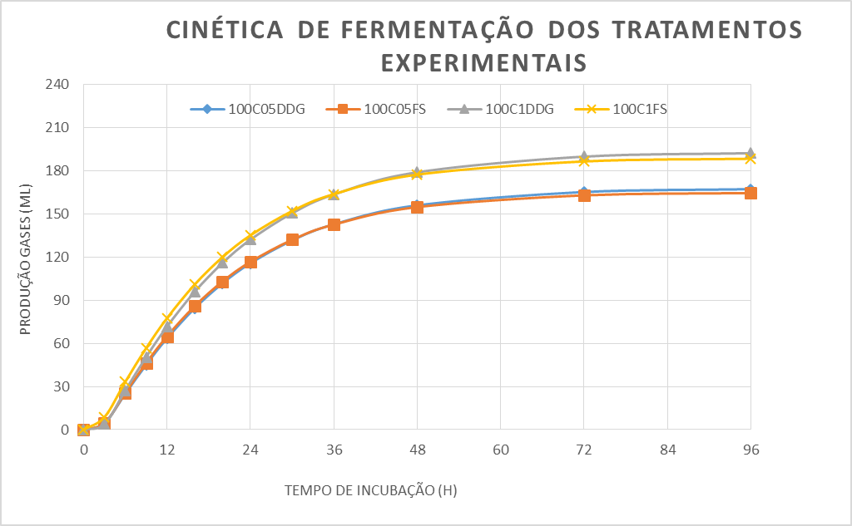

Figura 1.

Quando analisada os parâmetros da cinética de fermentação ruminal (Tabela 1), observou-se que, apesar de pequenas variações numéricas, a produção total de gases (parâmetro A) foi maior para as dietas formuladas com maior proporção de concentrado, principalmente a dieta com a adição de DDG a 1% PV. independente da adição do DDG, os tratamentos com inclusão do suplemento proteico-energético (1% PC) apresentaram valores mais elevados em relação aos tratamentos SP05.

Tabela 1 - Parâmetros da cinética de fermentação ruminal in vitro de dietas com adição crescente de concentrado, utilizando o modelo de France e degradabilidade efetiva.
Tratamentos |  | A* | T* (h:Min.) | μ* | DE** (6%) | DE (7%) | DE (8%)
SP05-DDG | 167,600 |  | 02:14 | 0,05677 | 74,12 | 71,77 | 69,48
SP05 | 164,800 |  | 02:17 | 0,05937 | 71,26 | 68,96 | 66,73
SPE1-DDG | 192,700 |  | 02:27 | 0,05637 | 72,89 | 70,42 | 68,02
SPE1 | 188,700 |  | 01:49 | 0,05916 | 75,09 | 73,00 | 70,96
A: Total de gases (mL), T: Tempo de colonização (horas) e μ: Taxa de degradação fracional (h⁻¹) *Parâmetros estimados pelo modelo de France et al. (1993). **Degradabilidade Efetiva
Em geral, o aumento na quantidade de amido fermentável proveniente de grãos na dieta é associado com aumento na produção de ácidos orgânicos, aumento na produção de proteína microbiana, diminuição na digestão da fibra, diminuição nas concentrações de amônia e diminuição na relação entre o acetato e o propionato (OBA & ALLEN, 2003).
Na tabela 2, estão apresentados os valores referentes a degradabilidade da matéria seca (DMS) e degradabilidade da matéria orgânica (DMO) das dietas com diferentes proporções volumoso:concentrado, contendo ou não grãos secos de destilaria (DDG).
Tabela 2– Degradabilidade da matéria seca (DMS) e Degradabilidade da matéria orgânica (DMO) em dietas com diferentes proporções volumoso:concentrado, contendo ou não grãos secos de destilaria (DDG).
DMS (%)
 | DDG |  | Médias | P*
(CP) - V:C | Com | Sem | Médias | DDG | CP-V:C |  |  | DDG x CP-V:C CV
1% PV (60:40) | 89,47 | 88,77 | 89,12 A | 0,845 | 0,0078 | 0,349 |  |  |  | 2,06
0,5% PV (80:20)  ruminal | 85,52 | 86,59 | 86,06 B
Médias | 87,50 A | 87,68 A | 87,59
DMO (%)
(CP) - V:C | DDG |  | Médias | P*
(CP) - V:C | Com | Sem | Médias | DDG | CP-V:C |  | DDG x CP-V:C CV
1% PV (60:40) | 94,72 | 91,68 | 93,20 B | 0,042 | <0,0001 |  |  |  | 0,329 | 1,88
0,5% PV (80:20)  ruminal | 98,43 | 97,24 | 97,83 A
Médias | 96,58 A | 94,46 B | 95,51
DDG: Dried Distiller’s Grains; DMO: degradabilidade da matéria orgânica; ; P*: probabilidade de erro tipo I pelo teste F; CV: coeficiente de variação; CP: Consumo Predito; V:C: relação volumoso concentrado; PV: peso vivo. Letras distintas maiúsculas nas colunas e minúsculas nas linhas diferem a (P<0,05), pelo teste de t-student.

Para as variáveis degradabilidade de matéria seca (DMS) e degradabilidade de matéria orgânica (DMO), não foi verificado efeito significativo ao avaliar a interação entre os dois fatores: DDG e consumo predito - volumoso:concentrado. Contudo, ao observar os efeitos individuais dessas variáveis, foram identificadas diferenças estatísticas.
Na degradabilidade de matéria seca (DMS), não houve efeito significativo para DDG porém para consumo predito com volumoso:concentrado houve efeito significativo. Nesse experimento, a inclusão ou não de DDG na dieta não proporcionaram diferenças estatísticas.
Já na degradabilidade de matéria orgânica (DMO), houve efeito significativo para DDG e para o consumo predito com volumoso:concentrado, porém não houve interação desses fatores. Desta forma, o tratamento com a inclusão de DDG e a menor quantidade de concentrado influenciou na degradabilidade, uma vez que, ao reduzir o concentrado na dieta a degradabilidade se torna mais lenta em relação ao tratamento com maior proporção de concentrado.
Ao observar a análise de produção de CH₄ (Tabela 3), foi verificado efeito significativo para a interação entre os dois fatores: DDG e consumo predito - volumoso:concentrado. Interpretando este resultado, pode-se afirmar pela comparação de médias da interação entre os fatores que o tratamento com mais concentrado contendo o DDG apresentou mais CH₄/kg de matéria orgânica degradável. Em contrapartida, o tratamento com maior proporção de volumoso não contendo DDG resultou em maior produção de metano nessa mesma unidade de medida.
Tabela 3 - Produção de gás metano (CH₄)) em dietas com diferentes proporções volumoso:concentrado contendo ou não grãos secos de destilaria (DDG).
Metano (CH4)
(CP) –  V:C | DDG |  | Médias | P* |  |  |  |  | CV
(CP) –  V:C | Com | Sem | Médias | DDG |  | CP-V:C | DDG x  CP-V:C
1% PV | 27,97Aa | 26,03 Bb | 27,00 | <0,0001 | <0,0001 |  | <0,0001 | 0,14
0,5 PV | 26,00 Bb | 27,39 Aa | 26,70
Médias | 26,98 | 26,71 | 26,85
DMS = Degradabilidade da Matéria Seca; DMO = Degradabilidade da Matéria Orgânica; P* – Probabilidade de erro tipo I pelo teste F; CV – coeficiente de variação; V:C – Relação Volumoso Concentrado; PV – Peso Vivo; Médias seguidas por letras distintas nas linhas diferem a (P>0,05), pelo teste de t-student.

A produção de gases está diretamente relacionada com a atividade dos microrganismos ruminais e o tipo de alimento, podendo ser medida a intervalos curtos, permitindo dessa forma, verificar passo a passo a atividade dos microrganismos ruminais sobre o alimento consumido (NEIVA JUNIOR et al., 2010).

Considerações Finais
A inclusão ou não por grãos secos de destilaria (DDG) nos tratamentos mostra um comportamento desfavorável para mitigação do metano, tendo em vista que a proporção das dietas influencia nas respostas. Em termos energéticos, os tratamentos com inclusão de DDG apresentaram melhor resultado, por proporcionar maior degradabilidade.

Referências Bibliográficas
CALSAMIGLIA S, FERRET A, REYNOLDS CK, KRISTENSEN NB, VAN VUUREN, AM. Strategies for optimizing nitrogen use by ruminants. Animal, v.4, p.1184-1196. 2010.
MALAFAIA, Pedro et al. Suplementação protéico-energética para bovinos criados em pastagens: Aspectos teóricos e principais resultados publicados no Brasil. Livestock Research for Rural Development, v. 15, n. 12, p. 1-32, 2003.
MAURÍCIO, R. M., MOULD, L. F., DHANOA, M. S., OWEN, E., CHANNA, K. S. & THEODOROU, M. K. (1999). A semi-automated in vitro gas production technique for ruminant feedstuff evaluation. Animal Feed Science and Technology, v. 79, n. 4, p. 321-330.
NEIVA JÚNIOR, Arnaldo Prata et al. Avaliação das silagens de capim-elefante aditivadas com nabo forrageiro, pinhão manso e tremoço, pela técnica de produção de gases. Ciência e Agrotecnologia, v. 34, p. 1024-1030, 2010.
OBA, M.; ALLEN, M S. Effects of Corn Grain Conservation Method on Ruminal Digestion Kinetics for Lactating Dairy Cows at Two Dietary Starch Concentrations. Journal of Dairy Science, v. 86, n. 1, p. 184-194, 2003.
SANTOS, F.A.P.; PEDROSO, A.M. Suplementação proteica e energética para bovinos de corte em confinamento. In: PIRES, A.V. Bovinocultura de corte. Piracicaba: FEALQ, 2010. v. 2, p. 257-280.

Agradecimentos

O presente trabalho foi realizado com o apoio do Conselho Nacional de Desenvolvimento Científico e Tecnológico – CNPq – Brasil. Dedico este trabalho in memoriam ao meu professor e orientador Dr. Luciano Fernandes Sousa. Ademais, agradeço ao grupo de estudo GEFERPROG e a Universidade Federal do Norte do Tocantins – UFNT.

Bolsista do Programa de Iniciação Científica (PIBIC). Universidade Federal do Norte do Tocantins (UFNT) - Centro de Ciências Agrárias. E-mail: laysa.barbosa@mail.uft.edu.br;
²Doutorando em Ciência Animal da Universidade Federal do Pará (UFPA) – Campus Castanhal.
Mestranda em Ciência Animal Tropical. Universidade Federal do Norte do Tocantins (UFNT) - Centro de Ciências Agrárias;
Professor Doutor da Universidade Federal do Norte do Tocantins (UFNT), Centro de Ciências Agrárias; ⁵Professor Doutor da Universidade Federal do Pará (UFPA) – Campus Castanhal. ⁶Professor Doutor da Universidade Federal de Uberlândia; ⁷Doutor em Ciência Animal, Tropical. Universidade Federal do Norte do Tocantins (UFNT) - Centro de Ciências Agrárias; ⁸Técnico de laboratório da Universidade Federal do Norte do Tocantins (UFNT) - Centro de Ciências Agrárias.

